**Aufgabenvideo: Volumen messen (A)**



Für das Experiment *(„Volumen Messen“)* benötigt man zwei Reagenzgläser, die mit gleicher Wassermenge befüllt sind und je fünf 10-Cent und fünf 5-Cent Münzen.

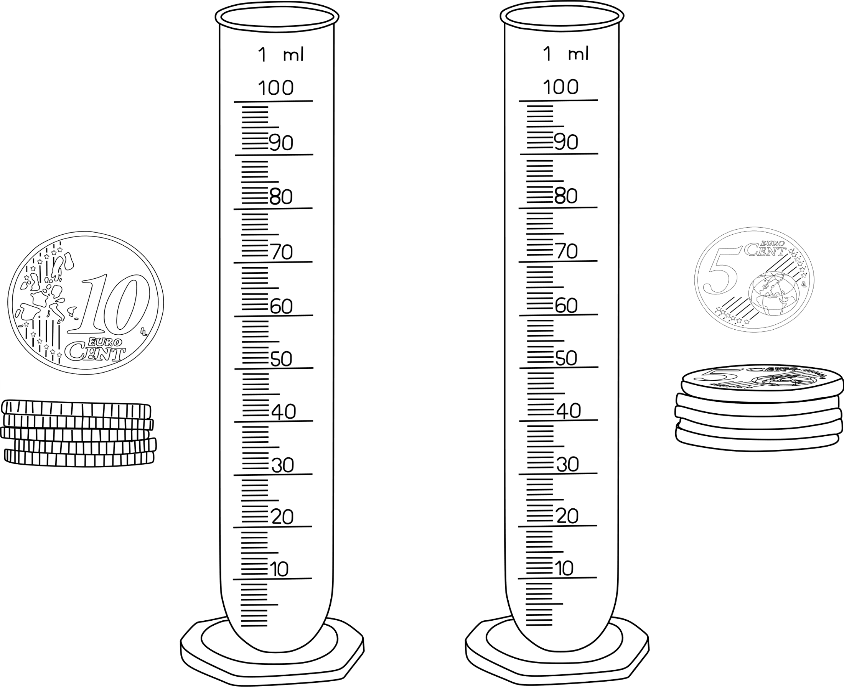



Notiere deine Beobachtungen.

____________________________________________________________________________________

____________________________________________________________________________________

____________________________________________________________________________________

____________________________________________________________________________________

____________________________________________________________________________________



Erkläre deine Beobachtungen.

____________________________________________________________________________________

____________________________________________________________________________________

____________________________________________________________________________________

____________________________________________________________________________________

____________________________________________________________________________________

____________________________________________________________________________________

____________________________________________________________________________________

____________________________________________________________________________________

**Aufgabenvideo: Volumen messen (B)**



Für das Experiment *(„Volumen Messen“)* benötigt man zwei Reagenzgläser, die mit gleicher Wassermenge befüllt sind und je fünf 10-Cent und fünf 5-Cent Münzen.





Notiere deine Beobachtungen. Folgende Begriffe können dir helfen: *Breite und dicke der Münzen, verdrängen, mehr, weniger, Wasser, Volumen.*

____________________________________________________________________________________

____________________________________________________________________________________

____________________________________________________________________________________

____________________________________________________________________________________



Ordne die Sätze in der richtigen Reihenfolge an und finde so das Lösungswort.

|  |  |  |
| --- | --- | --- |
| Nun werden fünf 5-Cent Münzen und fünf 10-Cent Münzen in je eines der Gläser geworfen.  (A) | Da jeweils die gleiche Wassermenge verdrängt wird weiß man, dass das Volumen beider Münzen trotz unterschiedlichen Aussehens gleich ist.  (E) | In beiden Reagenzgläsern befindet sich gleich viel Wasser.  (W) |
| Der Wasserstand beider Gläser steigt gleichhoch an. Die 5-Cent und die 10-Cent Münzen verdrängen also gleich viel Wasser.  (S) | Das von den je fünf Münzen verdrängte Volumen beträgt ungefähr 2,96 Kubikzentimeter.  (R) | Die 10-Cent Stücke sind deutlich kleiner, aber dicker als die 5-Cent Stücke. Die 5-Cent Stücke wiederrum sind größer aber dünner.  (S) |

Lösungswort:____________________

**Aufgabenvideo: Volumen messen (C)**



Für das Experiment *(„Volumen Messen“)* benötigt man zwei Reagenzgläser, die mit gleicher Wassermenge befüllt sind und je fünf 10-Cent und fünf 5-Cent Münzen.





**Aufgabe**: Kreuze die richtige Lösung an:

Nachdem die Münzen in das Reagenzglas geworfen wurden ist der Wasserstand

* Wie vorher gleich hoch
* Nun unterschiedlich hoch
* Nun gleich hoch, vorher war er unterschiedlich hoch



Das Volumen ist der Raum, der von einem Element eingeschlossen wird. Dabei können verschiedene Formen insgesamt das gleiche Volumen einnehmen. Es kommt immer auf das Verhältnis ihrer Maße an. Um dieses Prinzip zu verdeutlichen haben wir hier zwei zweidimensionale Figuren gezeichnet:  
  
**Aufgaben:**

1. Schneide die roten Quadrate aus und lege sie auf die schwarzen Quadrate. Stimmt die Fläche der roten Quadrate trotz des unterschiedlichen Aussehens mit der der schwarzen Quadrate überein?

1. Überlege nun, warum die 5-Cent und 10-Cent Münzen beide gleich viel Wasser verdrängen. Bedenke dabei, dass neben der Breite und der Höhe nun noch die Tiefe dazu kommt.

